Общие рекомендации родителям,
чтобы обезопасить детей в цифровой среде

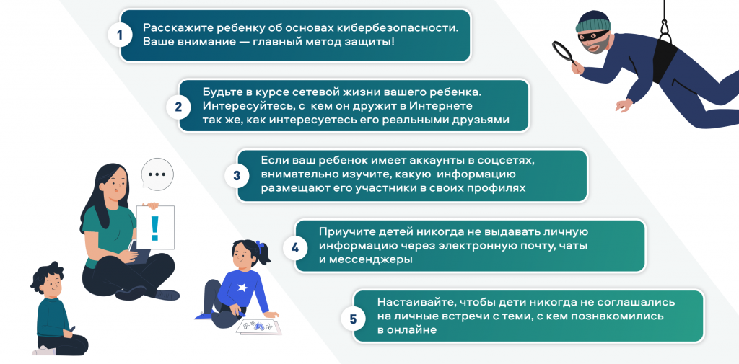

Распространенные ошибки, которые совершают подростки в Интернете
